48 Lettres S et Z : maison - zèbre / poisson - serpent
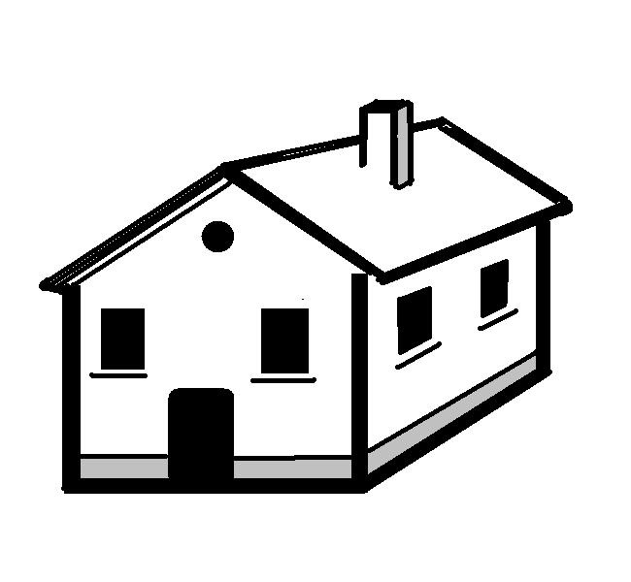J'entends Z 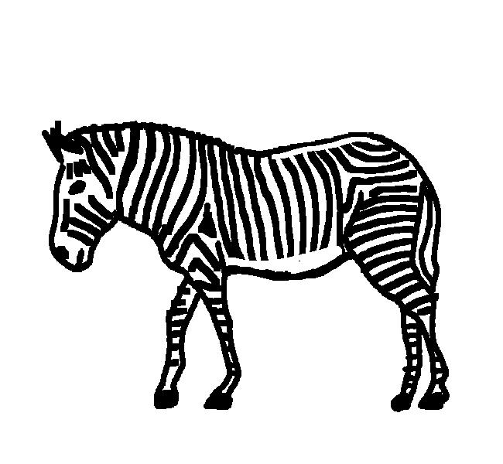 |  | 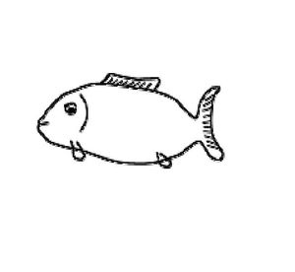J'entends S 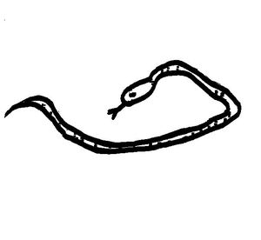
S (maison) | Z (zèbre) | SS (poisson) | S (serpent)

1  2  3  4  5  6  7  8  9  10  11  12  13  14  15  16  17  18  19  20  21  22  23  24  25  26  27  28  29  30 | ardoise  banquise  blouson  cerise  chemise  chose  ciseau  cousin  creuser  cuisine  déguiser  demoiselle  désert  ils disent  écraser  église  fraise  fusée  maison  mesurer  oiseau  plaisir  poison  président  prison  raisin  saison  trésor  valise  voisin | 1  2  3  4  5  6  7  8  9  10  11  12  13  14  15  16  17  18  19  20  21  22  23  24  25  26  27  28  29  30 | Amazonie  bazar  bizarre  bronzer  bulldozer  chimpanzé  dizaine  douzaine  douze  douzième  gaz  gazelle  gazon  horizon  lézard  magazine  onze  pizza  puzzle  quatorze  quinze  rizière  seize  trapèze  treize  zèbre  zébu  zéro  zone  zoo | 1  2  3  4  5  6  7  8  9  10  11  12  13  14  15  16  17  18  19  20  21  22  23  24  25  26  27  28  29  30 | asseoir  assez  assiette  aussi  boisson  brosse  caisse  casserole  chaussette  chaussure  classeur  coussin  croissant  dessert  dessin  essence  fausse  hérisson  lessive  mousse  poisson  poussette  poussin  princesse  professeur  ressort  ruisseau  tissu  vaisselle  vitesse | 1  2  3  4  5  6  7  8  9  10  11  12  13  14  15  16  17  18  19  20  21  22  23  24  25  26  27  28  29  30 | absent  ainsi  averse  chanson  chips  course  danser  défense  dépenser  éclipse  ensemble  ensuite  insecte  monsieur  ourson  penser  personne  sauter  seigneur  sentir  serpent  seulement  sommet  sonnerie  soudain  sourire  sucette  surface  tournesol  verser
49 lettre C : canard - cerise - garçon

c 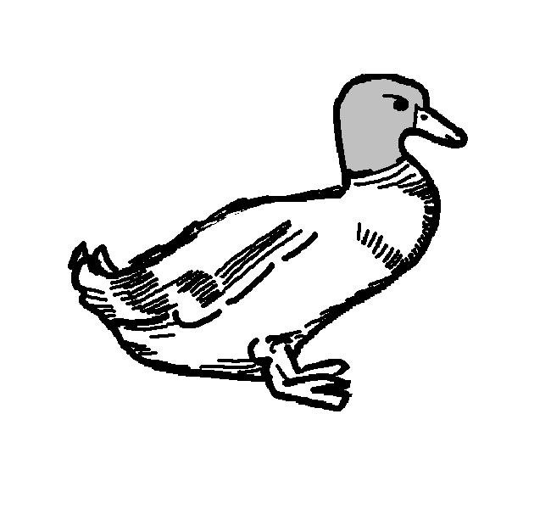 | c 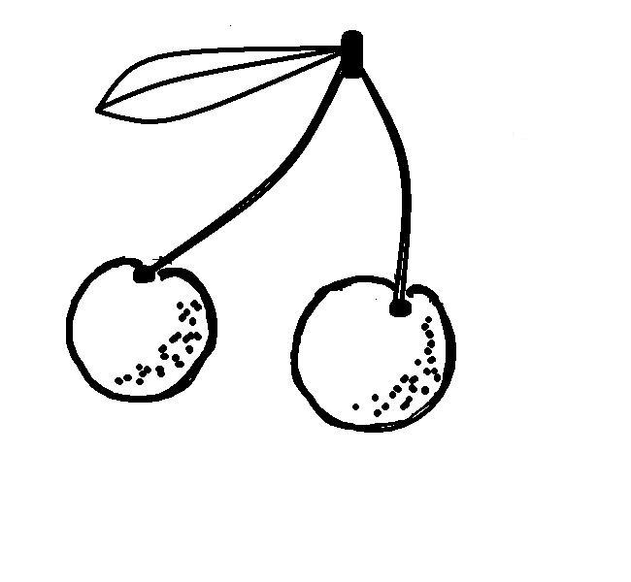 | ç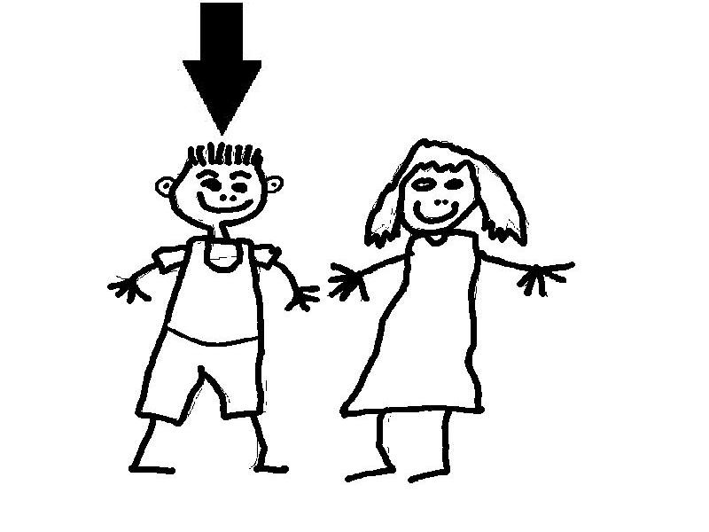

1  2  3  4  5  6  7  8  9  10  11  12  13  14  15  16  17  18  19  20  21  22  23  24  25  26  27  28  29  30 | beaucoup  cacao  cadeau  cahier  caillou  camion  canapé  canard  cartable  casquette  casserole  cochon  coin  collier  combien  conserve  copain  costume  coton  couleuvre  coussin  couteau  couverture  cube  cuillère  cuisinier  école  encore  locomotive  volcan | 1  2  3  4  5  6  7  8  9  10  11  12  13  14  15  16  17  18  19  20  21  22  23  24  25  26  27  28  29  30 | ancien  balance  ceinture  celui  cent  centaine  cerceau  céréale  cerise  cible  ciel  cigogne  cinéma  cinquante  cirque  ciseau  citron  cycliste  cygne  facile  ficelle  glace  hélice  incendie  morceau  océan  police  prince  racine  voici | 1  2  3  4  5  6  7  8  9  10  11  12  13  14  15  16  17  18  19  20  21 | j'aperçois  il avançait  balançoire  il berçait  ça  je commençais  commerçant  déçu  façade  français  garçon  glaçon  hameçon  elle lançait  leçon  limaçon  maçon  je reçois  reçu  remplaçant  tronçonneuse

50 La lettre G, ge, gu (gâteau girafe guitare)

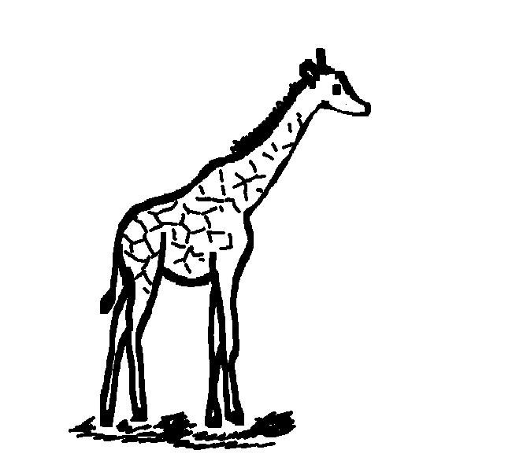ge gi gy | 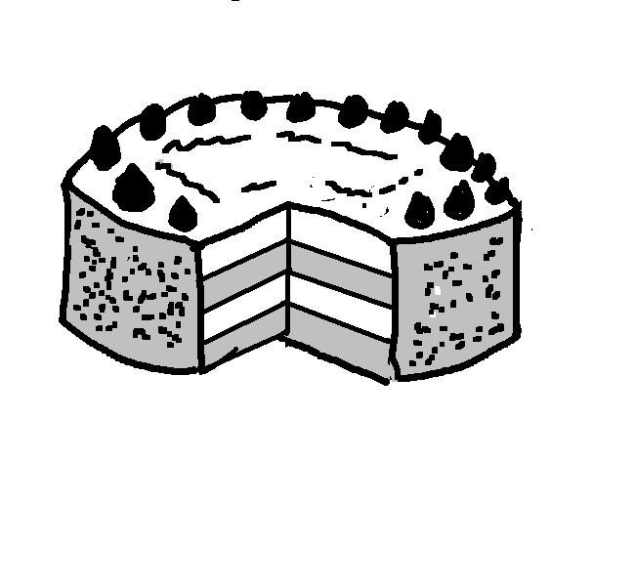ga go gu | 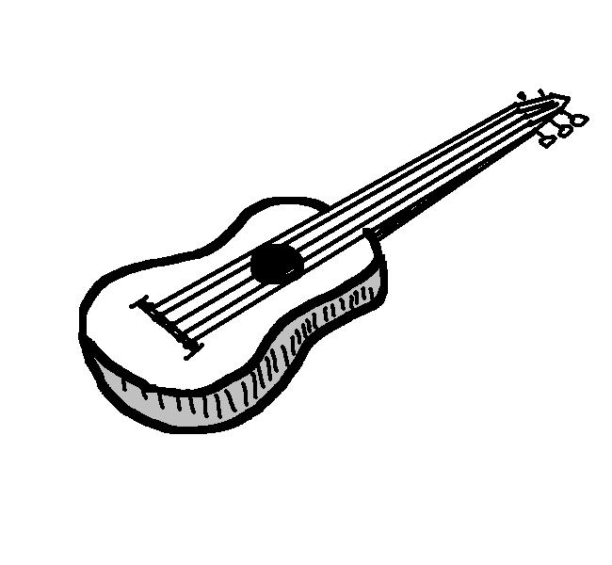gue gui

1  2  3  4  5  6  7  8  9  10  11  12  13  14  15  16  17  18  19  20  21  22  23  24  25  26  27  28  29  30 | âge  argent  barrage  berger  bougie  boulanger  bourgeon  dirigeable  étagère  géant  gendarme  genou  gentil  girafe  gymnastique  largeur  légende  légèrement  magicien  manège  nageoire  neige  nuage  passager  pigeon  plongeoir  régime  région  verger  voyageur | 1  2  3  4  5  6  7  8  9  10  11  12  13  14  15  16  17  18  19  20  21  22  23  24  25  26  27  28  29  30 | alligator  cigogne  dragon  escargot  figure  gagner  galerie  galet  galoper  garçon  gardien  gâteau  gauche  gazon  gobelet  gomme  gorille  gourmand  goutte  kangourou  langouste  légume  magasin  magazine  obligatoire  organiser  pingouin  regarder  virgule  wagon | 1  2  3  4  5  6  7  8  9  10  11  12  13  14  15  16  17  18  19  20  21  22  23  24  25  26  27  28  29  30 | aiguille  algue  anguille  bague  baguette  catalogue  déguiser  déguisement  fatigue  figue  figuier  guenon  guépard  guêpe  guère  guéri  guerre  guerrier  gui  guidon  guirlande  guitare  jaguar  langue  longueur  marguerite  meringue  muguet  pirogue  vague

51 J'entends [a] avion /âne /femme

a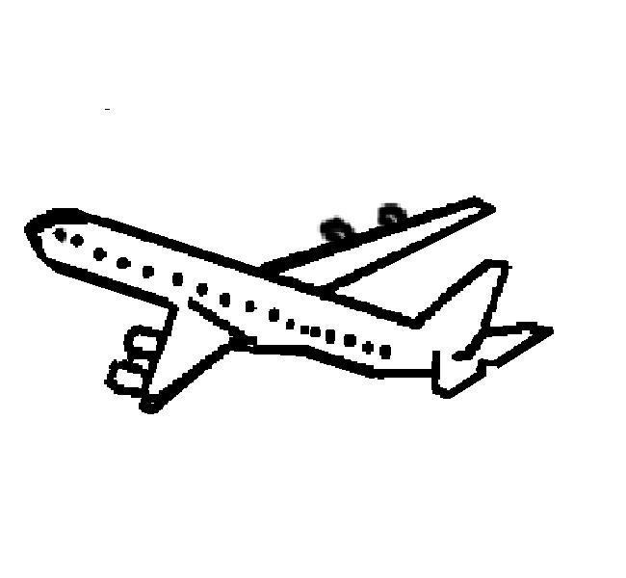 | â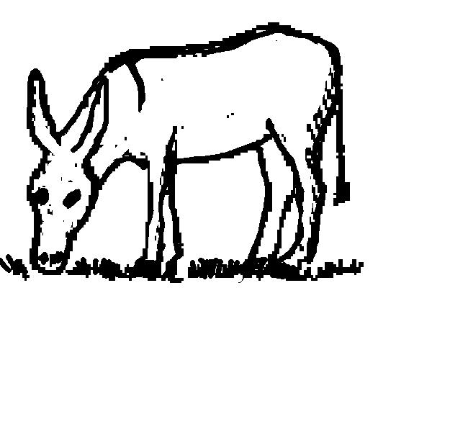 | e

1  2  3  4  5  6  7  8  9  10  11  12  13  14  15  16 | abeille  aboyer  agneau  alphabet  ananas  arbre  ardoise  armoire  arrosoir  aspirateur  avion  balançoire  barque  bateau  cactus  cadeau | 1  2  3  4  5  6  7  8  9  10  11  12  13  14  15  16 | âge  âne  bâton  châtaigne  château  crâne  fâché  gâteau  mâchoire  mâle  pâquerette  pâte  pâtissier  plâtre  râteau  théâtre | 1  2  3  4  5  6  7  8 | évidemment  femme  fréquemment  moelleux  poêle  prudemment  récemment  violemment

52 début : bravo / crocodile / dragon / fruit

BR | CR | DR | FR

1  2  3  4  5  6  7  8  9  10  11  12  13  14  15  16  17  18  19  20  21  22  23  24  25  26  27  28  29  30 | abricot  arbre  bracelet  branche  brasse  bravo  brebis  bricolage  brigand  brillant  brioche  brique  brochette  brosse  brouette  brouillon  bruit  brûler  chambre  décembre  embrasser  fabriquer  nombre  novembre  octobre  ombre  sabre  septembre  timbre  zèbre | 1  2  3  4  5  6  7  8  9  10  11  12  13  14  15  16  17  18  19  20  21  22  23  24  25  26  27  28  29  30 | acrobate  ancre  crabe  cracher  craie  crâne  crapaud  cravate  crayon  crèche  crème  créneau  crêpe  creuser  crevette  crinière  cristal  crocodile  croissant  croustillant  croûte  écran  écraser  écriture  écrivain  encre  incroyable  mercredi  microbe  sucre | 1  2  3  4  5  6  7  8  9  10  11  12  13  14  15  16  17  18  19  20  21  22  23  24  25  26  27  28  29  30 | adresse  apprendre  attendre  calendrier  comprendre  confondre  coudre  descendre  désordre  dragée  dragon  drapeau  droite  drôle  dromadaire  endroit  entendre  éteindre  (il) faudrait  fondre  mordre  peindre  poudre  prendre  répondre  sparadrap  tordre  vendredi  (il) viendra  (je) voudrais | 1  2  3  4  5  6  7  8  9  10  11  12  13  14  15  16  17  18  19  20  21  22  23  24  25  26  27  28  29  30 | Afrique  chiffre  coffre  dentifrice  fragile  fraîche  frais  fraise  framboise  français  frange  frapper  frein  frelon  frigo  friser  frite  froid  fromage  front  frotter  fruit  gaufre  goinfre  naufrage  offrir  rafraîchir  refrain  réfrigérateur  refroidir

52 suite : grenouille / prune / train / livre

GR | PR | TR | VR

1  2  3  4  5  6  7  8  9  10  11  12  13  14  15  16  17  18  19  20  21  22  23  24  25  26  27  28  29  30 | agréable  chagrin  degré  grain  grand  grange  grappe  gras  gratter  gratuit  grêle  grelot  grenouille  griffe  grillage  griller  grillon  grimace  grimper  gris  grogner  gronder  gros  grotte  gruyère  kilogramme  maigrir  ogre  programme  tigre | 1  2  3  4  5  6  7  8  9  10  11  12  13  14  15  16  17  18  19  20  21  22  23  24  25  26  27  28  29  30 | apprivoiser  approcher  caprice  comprendre  empreinte  épreuve  imprimer  pratique  préféré  premier  prénom  présent  président  presser  prêter  prévenir  prince  princesse  principal  printemps  problème  prochain  produit  professeur  profond  promener  prononcer  protéger  prune  surprise | 1  2  3  4  5  6  7  8  9  10  11  12  13  14  15  16  17  18  19  20  21  22  23  24  25  26  27  28  29  30 | arbitre  autruche  chapitre  citron  construire  contraire  directrice  entrer  feutre  maîtresse  mètre  peintre  quatre  train  tranche  tranquille  travailler  trembler  trésor  tresse  tribune  tricheur  tricycle  triste  trottoir  troupeau  truie  truite  ventre  vitrine | 1  2  3  4  5  6  7  8  9  10  11  12  13  14  15  16  17  18  19  20  21  22  23 | avril  chèvre  chevreuil  couleuvre  couvrir  cuivre  découvrir  délivrer  février  fièvre  givre  lèvre  livraison  livre  ouvrier  ouvrir  pauvre  pieuvre  poivre  suivre  vivre  vrai  vraiment

53 blanc / clé / flèche / glace / planche

 | BL |  | CL |  | FL |  | GL |  | PL

1  2  3  4  5  6  7  8  9  10  11  12  13  14  15  16  17  18  19  20  21  22  23  24  25  26  27  28  29  30 | agréable  bibliothèque  blague  blaireau  blanc  blé  blesser  bleu  blond  blouson  cartable  cible  comestible  confortable  doubler  ensemble  hublot  immeuble  impossible  meuble  oublier  possible  problème  publicité  ressembler  sable  tableau  tablier  terrible  trembler | 1  2  3  4  5  6  7  8  9  10  11  12  13  14  15  16  17  18  19  20  21  22  23  24  25  26  27  28  29  30 | article  bicyclette  boucle  cercle  clair  clarinette  classe  classeur  clé  client  clignotant  climat  clinique  clocher  clôture  clou  clown  club  couvercle  éclair  éclater  éclipse  miracle  muscle  obstacle  oncle  réclamer  siècle  spectacle  tricycle | 1  2  3  4  5  6  7  8  9  10  11  12  13  14  15  16  17  18  19  20  21  22  23  24  25  26 | essoufflé  flacon  flairer  flamber  flamme  flan  flaque  flèche  fléchette  fleur  fleuriste  fleuve  flocon  flotte  fluor  flûte  gonfler  mouflon  pantoufle  réfléchir  reflet  réflexe  ronfler  sifflet  souffler  trèfle | 1  2  3  4  5  6  7  8  9  10  11  12  13  14  15  16  17  18  19  20  21  22  23  24  25  26  27  28 | aigle  anglais  angle  Angleterre  aveugle  église  épingle  étrangler  glace  glacial  glacier  glaçon  gland  glissade  glisser  globe  glouton  igloo  jongler  jongleur  jungle  meugler  ongle  règle  règlement  sanglier  sanglot  triangle | 1  2  3  4  5  6  7  8  9  10  11  12  13  14  15  16  17  18  19  20  21  22  23  24  25  26  27  28  29  30 | aplatir  applaudir  complet  compliment  compliqué  deltaplane  diplôme  éplucher  exemple  expliquer  parapluie  placard  plafond  plage  planche  planète  planter  plastique  plateau  plein  pleurer  plombier  plonger  pluie  plumage  plusieurs  plutôt  remplacer  remplir  souple

54 orange autruche bateau

 | O |  | AU |  | EAU

1  2  3  4  5  6  7  8  9  10  11  12  13  14  15  16  17  18  19  20  21  22  23  24  25  26  27  28  29  30 | anorak  baobab  cambrioler  chocolat  cocorico  colère  collier  copain  copier  démolir  forêt  galoper  gorille  koala  lavabo  léopard  météo  modèle  molaire  Noël  océan  orange  poésie  programme  rocher  sirop  stylo  toboggan  violet  zéro | 1  2  3  4  5  6  7  8  9  10  11  12  13  14  15  16  17  18  19  20  21  22  23  24  25  26  27  28  29  30 | artichaut  aucun  j'aurai  aussitôt  auteur  autobus  automne  automobile  autoroute  autour  autrefois  autruche  chauffage  chauffeur  chaussette  chaussure  crapaud  dauphin  fauteuil  faux  gauche  jaune  landau  mauvais  miauler  préau  restaurant  saucisson  saut  sauvage | 1  2  3  4  5  6  7  8  9  10  11  12  13  14  15  16  17  18  19  20  21  22  23  24  25  26  27  28  29  30 | anneau  bateau  beaucoup  cadeau  cerceau  chameau  chapeau  chapiteau  château  ciseau  corbeau  couteau  gâteau  jumeau  manteau  marteau  nouveau  oiseau  pinceau  plateau  poireau  râteau  rideau  rouleau  ruisseau  tableau  taureau  tonneau  traîneau  troupeau

55 lapin / timbre / main / peinture / chien

 | IN |  | IM |  | AIN |  | EIN |  | EN

1  2  3  4  5  6  7  8  9  10  11  12  13  14  15  16  17  18  19  20  21  22  23  24  25  26  27  28  29  30 | bassin  bouquetin  chemin  cinquante  dauphin  épingle  étincelle  féminin  incendie  incisive  incroyable  indien  infirmier  insecte  intelligent  interdit  intestin  jardin  lapin  magasin  masculin  médecin  moulin  patin  poussin  raisin  requin  sapin  singe  vingt | 1  2  3  4  5  6  7  8  9  10  11  12  13  14  15  16  17  18  19  20 | chimpanzé  daim  essaim  faim  grimper  imbécile  imbuvable  imparfait  impatient  impératif  impoli  important  impossible  impression  imprudent  limpide  simple  simplement  simplicité  timbre | 1  2  3  4  5  6  7  8  9  10  11  12  13  14  15  16  17  18  19  20  21  22  23  24  25  26  27  28  29 | Africain  ainsi  américain  bain  certain  copain  craindre  demain  écrivain  grain  humain  lendemain  lointain  main  maintenant  nain  pain  parrain  plaindre  poulain  prochain  refrain  romain  soudain  souterrain  terrain  train  vainqueur  vilain | 1  2  3  4  5  6  7  8  9  10  11  12  13 | atteindre  ceinture  empreinte  enceinte  éteindre  étreindre  frein  peindre  peintre  peinture  plein  rein  teinture | 1  2  3  4  5  6  7  8  9  10  11  12  13  14  15  16  17  18  19 | ancien  bien  bienvenue  chien  chirurgien  combien  comédien  électricien  italien  lycéen  magicien  mécanicien  mien  musicien  pharmacien  rien  sien  soutien  tien

56 : onze / trompette

ON | OM

1  2  3  4  5  6  7  8  9  10  11  12  13  14  15  16  17  18  19  20  21  22  23  24  25  26  27  28  29  30 | balcon  bâton  biberon  bidon  bison  blond  blouson  boisson  bonjour  bouchon  bourgeon  bouton  brouillon  bûcheron  capuchon  champignon  chanson  citron  cochon  concert  conducteur  confiture  conserve  consonne  construire  contenir  contraire  coton  crayon  dragon | 31  32  33  34  35  36  37  38  39  40  41  42  43  44  45  46  47  48  49  50  51  52  53  54  55  56  57  58  59  60 | environ  éponge  façon  flocon  fondre  fontaine  garçon  glaçon  guenon  hanneton  hérisson  jambon  jongleur  leçon  long  longtemps  longueur  maçon  maison  marron  melon  monde  monstre  montagne  montre  mouflon  mouton  ongle  onze  ourson | 61  62  63  64  65  66  67  68  69  70  71  72  73  74  75  76  77  78  79  80  81  82  83  84  85  86 | papillon  piéton  plafond  plongée  poison  poisson  poumon  profond  raconter  raison  rayon  rencontre  répondre  réveillon  saison  salon  saucisson  saumon  second  sinon  ils sont  talon  thon  tondeuse  tronc  wagon | 1  2  3  4  5  6  7  8  9  10  11  12  13  14  15  16  17  18  19  20  21  22  23  24  25  26  27  28  29  30 | accompagner  bombe  colombe  combat  combien  combinaison  compagnie  compère  complet  complimenter  compote  comprendre  compteur  comptine  dompteur  nom  nombre  nombril  ombre  ombrelle  plomb  plombier  pompe  pompier  prénom  sombre  tomber  trompe  tromper  trompette

57 : ancre / ampoule / enveloppe / temps

 | AN |  | AM |  | EN |  | EM

1  2  3  4  5  6  7  8  9  10  11  12  13  14  15  16  17  18  19  20  21  22  23  24  25  26  27  28  29  30 | amande  ambulance  ancre  anglais  antenne  balance  banquise  blanc  boulanger  branche  cantine  chanteur  danger  éléphant  fantôme  français  géant  gourmand  landau  langue  manger  manteau  marchand  méchant  naissance  océan  plante  restaurant  triangle  volcan | 1  2  3  4  5  6  7  8  9  10  11  12  13  14  15  16  17  18  19  20 | ambulance  ampoule  bambou  cambrioleur  campagne  camper  camping  chambre  champignon  champion  champ  flamber  framboise  hamburger  jambe  lampe  lampion  shampooing  tambour  tampon | 1  2  3  4  5  6  7  8  9  10  11  12  13  14  15  16  17  18  19  20  21  22  23  24  25  26  27  28  29  30 | absent  aliment  argent  attention  centre  défendre  dentiste  dépense  descente  encore  encre  engin  ensemble  ensuite  entrer  enveloppe  éventail  excellent  gendarme  gentil  jument  légende  lendemain  mensonge  menton  monument  pendule  prendre  présent  serpent | 1  2  3  4  5  6  7  8  9  10  11  12  13  14  15  16  17  18  19  20  21  22  23 | décembre  emballage  embêter  embrasser  emmener  empêcher  emploi  employer  emporter  empreinte  ensemble  exemple  membre  novembre  printemps  rassembler  remplacer  remplir  septembre  tempête  temps  trembler  tremper

58 : fille / crayon / cahier / soleil

 | ILL |  | Y |  | I |  | IL

1  2  3  4  5  6  7  8  9  10  11  12  13  14  15  16  17  18  19  20  21  22  23  24  25  26  27  28  29  30 | abeille  aiguille  bataille  bille  billet  bouteille  briller  citrouille  coquille  cueillir  cuillère  famille  feuille  fille  gorille  grenouille  habiller  juillet  médaille  meilleur  oreille  paille  quille  réveiller  rouille  taille  travailler  vanille  vieille  volaille | 1  2  3  4  5  6  7  8  9  10  11  12  13  14  15  16  17  18  19  20  21  22  23  24  25  26  27  28  29  30 | aboyer  appuyer  balayer  bruyant  crayon  effrayer  ennuyer  envoyer  essuyer  frayeur  gruyère  incroyable  joyeux  kayak  mayonnaise  moyen  moyenne  nettoyer  noyau  noyer  payer  rayon  rayure  royaume  tuyau  voyage  voyelle  yaourt  les yeux  yoyo | 1  2  3  4  5  6  7  8  9  10  11  12  13  14  15  16  17  18  19  20  21  22  23  24  25  26  27  28  29  30 | arrière  assiette  cahier  cerisier  colorier  crinière  derrière  diable  diamant  escalier  génial  indien  infirmier  liège  lièvre  lumière  miel  monsieur  palmier  panier  papier  piano  pied  pierre  piéton  pioche  policier  sorcière  triangle  violon | 1  2  3  4  5  6  7  8  9  10  11  12  13  14  15  16  17  18  19 | accueil  ail  appareil  conseil  détail  épouvantail  éventail  éveil  œil  orgueil  orteil  pareil  portail  rail  réveil  soleil  sommeil  travail  vieil

59 école manger robinet

 | - é | - er |  | - et

1  2  3  4  5  6  7  8  9  10  11  12  13  14  15  16  17  18  19  20  21  22  23  24  25  26  27  28  29  30 | activité  amitié  beauté  bébé  blé  canapé  carré  chimpanzé  clé  défilé  échelle  éclair  école  écriture  église  électricité  éléphant  épingle  karaté  liberté  marché  maternité  moitié  passé  propreté  publicité  quantité  saleté  santé  vérité | 1  2  3  4  5  6  7  8  9  10  11  12  13  14  15  16  17  18  19  20  21  22  23  24  25  26  27  28  29  30 | acheter  afficher  aller  allonger  allumer  appeler  arriver  attraper  bâiller  berger  boucher  boulanger  calendrier  circuler  clocher  collier  courrier  cuisinier  danser  découper  déguiser  délivrer  disperser  écraser  embrasser  emporter  éplucher  escalier  essuyer  étranger | 31  32  33  34  35  36  37  38  39  40  41  42  43  44  45  46  47  48  49  50  51  52  53  54  55  56  57  58  59  60 | exploser  fabriquer  fermier  grenier  habiller  imprimer  jardinier  léger  manger  menuisier  naviguer  oreiller  papier  partager  pâtissier  pédaler  policier  pompier  poulailler  prunier  quitter  ramer  remplacer  ressembler  sanglier  siffler  souffler  travailler  verser  viser | 1  2  3  4  5  6  7  8  9  10  11  12  13  14  15  16  17  18  19  20  21  22  23  24  25  26  27  28  29  30 | alphabet  billet  bonnet  bouquet  bracelet  briquet  carnet  chalet  coffret  complet  cornet  duvet  filet  galet  gilet  gobelet  guichet  hoquet  jouet (un)  lacet  muguet  paquet  perroquet  pistolet  poulet  projet  reflet  robinet  sommet  sujet

60 : aigle neige fête chèvre

 | ai |  | ei |  | ê |  | è

1  2  3  4  5  6  7  8  9  10  11  12  13  14  15  16  17  18  19  20  21  22  23  24  25  26  27  28  29  30 | aigle  anniversaire  baignoire  caissière  chaise  châtaigne  contraire  dictionnaire  dizaine  dromadaire  éclair  essai  faible  fontaine  français  graine  jamais  laine  liaison  livraison  maison  mauvais  militaire  naissance  palais  plaine  raisin  saison  semaine  vaisselle | 1  2  3  4  5  6  7  8  9  10  11  12  13  14  15  16  17  18  19  20  21  22 | baleine  beige  beignet  enseignant  freinage  madeleine  motoneige  neige  peigne  peignoir  peine  pleine  reine  renseignement  seiche  seigle  seigneur  seize  seizième  treize  treizième  veine | 1  2  3  4  5  6  7  8  9  10  11  12  13  14  15  16  17  18  19  20  21  22  23  24  25  26  27  28  29  30 | ancêtre  arête (poisson)  arrêt  arrêter (stop)  bêler  chêne  crêpe  crête  empêcher  enquête  être  extrême  fenêtre  fête  forêt  gêner  grêle  guêpe  honnête  intérêt  même  pêche  pêcheur  prêt  prêter  rêve  tempête  têtard  tête  vêtement | 1  2  3  4  5  6  7  8  9  10  11  12  13  14  15  16  17  18  19  20  21  22  23  24  25  26  27  28  29  30 | après  barrière  boulangère  caissière  chèvre  crèche  crème  crinière  cuillère  cuisinière  élève  espèce  exprès  flèche  infirmière  lèvre  lièvre  lumière  mammifère  manège  mère  pastèque  père  planète  poème  problème  règle  rivière  sorcière  zèbre

61 : fusée / chiffon / photo

f | ff |  | ph

1  2  3  4  5  6  7  8  9  10  11  12  13  14  15  16  17  18  19  20  21  22  23  24  25  26  27  28  29  30 | carrefour  confiture  défendre  dentifrice  enfant  enfiler  fabriquer  facile  façon  facteur  famille  fanfare  fantôme  faon  farceur  farine  fatigue  fauteuil  femelle  féminin  femme  fenêtre  fermeture  feuille  feutre  ficelle  figue  fille  film  fontaine | 31  32  33  34  35  36  37  38  39  40  41  42  43  44  45  46  47  48  49  50  51  52  53  54  55  56  57  58  59  60 | football  force  forêt  fortune  foulard  fourmi  fragile  fraise  framboise  France  frein  frère  fromage  front  furieux  fusée  gonfler  infirmière  mouflon  œuf  parfum  professeur  profiter  profond  quelquefois  réfléchir  refrain  refuser  surface  trèfle | 1  2  3  4  5  6  7  8  9  10  11  12  13  14  15  16  17  18  19  20  21  22  23  24  25 | affaire  affiche  affoler  affreux  chauffage  chauffeur  chiffon  chiffre  coiffeur  différent  difficile  effacer  effet  efficace  effort  effrayer  essouffler  étouffer  griffe  offrir  siffler  souffler  souffrir  ça suffit  touffe | 1  2  3  4  5  6  7  8  9  10  11  12  13  14  15  16  17  18  19  20  21  22  23  24  25  26  27 | alphabet  apostrophe  asphyxier  atmosphère  catastrophe  dauphin  éléphant  géographie  graphique  microphone  nénuphar  orthographe  paragraphe  phare  pharmacien  phénomène  phoque  phosphore  photo  photographe  phrase  physique  scaphandre  téléphérique  téléphone  triomphe  xylophone

62 : chat kangourou quille chorale

CH |  | QU |  | CH = K

1  2  3  4  5  6  7  8  9  10  11  12  13  14  15  16  17  18  19  20  21  22  23  24  25  26  27  28  29  30 | acheter  affiche  artichaut  avalanche  blanche  boucher  brioche  bûcheron  chaise  chaleur  chameau  champion  changer  chanson  chapeau  charrette  chasseur  chat  château  chauffage  chaussette  chemise  chenille  chevalier  chien  chimpanzé  chips  chirurgien  chocolat  chouette | 31  32  33  34  35  36  37  38  39  40  41  42  43  44  45  46  47  48  49  50  51  52  53  54  55  56  57  58  59  60 | dimanche  échelle  éplucher  flèche  fourchette  gouache  guichet  louche  machine  manchot  marchand  marché  méchante  mouchoir  moustache  parachute  pêcheur  peluche  pencher  pioche  pochette  porcherie  prochain  recherche  rocher  sandwich  torchon  toucher  tranche  vache | 1  2  3  4  5  6  7  8  9  10  11  12  13  14  15  16  17  18  19  20  21  22  23  24  25  26  27  28  29  30 | attaque  banque  bouquetin  brique  casquette  cinquante  coquelicot  coquillage  croquer  élastique  électrique  équipe  étiquette  fabrique  flaque  liquide  magique  moustique  musique  paquebot  piquer  piquet  plastique  puisque  quai  quille  quartier  queue  requin  squelette | 1  2  3  4  5  6  7  8  1  2  3  4  5  6  7  8  9  10  11  12  13  14  15  16  17  18  19  20 | chorale  chrome  chronomètre  écho  lichen  orchestre  orchidée  technique  K  anorak  basket  cake  fakir  hockey  kaki  kangourou  karaté  kayak  képi  kermesse  kilomètre  kimono  kiwi  klaxon  koala  parking  ski  skieur  ticket

63 échelle / princesse / fourchette / antenne / terre

 | ELLE |  | ESSE |  | ETTE |  | ENNE

1  2  3  4  5  6  7  8  9  10  11  12  13  14  15  16  17  18  19  20  21  22  23  24  25  26  27  28 | belle  bretelle  celle  chandelle  chapelle  coccinelle  demoiselle  échelle  étincelle  femelle  ficelle  gazelle  hirondelle  mademoiselle  manivelle  marelle  maternelle  nouvelle  ombrelle  poubelle  quelle  ribambelle  ruelle  sauterelle  semelle  tourterelle  vaisselle  voyelle | 1  2  3  4  5  6  7  8  9  10  11  12  13  14  15  16  17  18  19  20  21 | adresse  ânesse  caresse  forteresse  gentillesse  hôtesse  jeunesse  kermesse  maîtresse  messe  politesse  princesse  promesse  richesse  sagesse  sécheresse  souplesse  tendresse  tigresse  tristesse  vitesse | 1  2  3  4  5  6  7  8  9  10  11  12  13  14  15  16  17  18  19  20  21  22  23  24  25  26  27  28  29  30 | allumette  assiette  belette  bicyclette  brouette  cachette  casquette  charrette  chaussette  chouette  crevette  cuvette  devinette  étiquette  fourchette  galette  girouette  lunettes  marionnette  miette  mouette  noisette  omelette  pirouette  recette  roulette  sonnette  squelette  sucette  toilette | 1  2  3  4  5  6  7  8  9  10  11  12  13  14  15  16  17  1  2  3  4  5  6  7  8  9 | ancienne  antenne  chienne  ennemi  européenne  gardienne  indienne  italienne  magicienne  mienne  moyenne  musicienne  parisienne  pharmacienne  renne (animal)  sienne  tienne  ERRE  Angleterre  équerre  guerre  lierre  pierre  serre  terre  tonnerre  verre

64 : arbre / mer / ordinateur

 | AR |  | ER |  | OR

1  2  3  4  5  6  7  8  9  10  11  12  13  14  15  16  17  18  19  20  21  22  23  24  25  26  27  28  29  30 | alarme  arbitre  arbre  ardoise  argent  article  barbe  barque  cartable  dossard  escargot  foulard  garçon  gendarme  guépard  jardin  largeur  lézard  marcher  marquer  marteau  pardon  parfum  parler  placard  quartier  regarder  renard  retard  tarte | 1  2  3  4  5  6  7  8  9  10  11  12  13  14  15  16  17  18  19  20  21  22  23  24  25  26  27  28  29  30 | anniversaire  berceau  berger  bulldozer  cercle  certain  cher  chercher  commerce  couvert  dernier  désert  dessert  envers  fermer  hiver  interdit  maternelle  mer  mercredi  merveille  ouvert  perceuse  perdre  personne  serviette  thermomètre  verbe  verser  vert | 1  2  3  4  5  6  7  8  9  10  11  12  13  14  15  16  17  18  19  20  21  22  23  24  25  26  27  28  29  30 | aéroport  alligator  apporter  castor  corbeau  corde  décor  dehors  désordre  écorce  effort  énorme  extraordinaire  formidable  fortune  gorge  horloge  morceau  mordre  normal  orchestre  ordinateur  organiser  portail  quatorze  remorque  sorcière  sortie  sport  tortue

65 as escargot os biscuit autobus

 | as |  | es |  | is |  | os

1  2  3  4  5  6  7  8  9  10  11  12  13  14  15  16  17  18  19  20  21  22  23 | ananas  as  aspect  asperge  aspirateur  astronaute  astronomie  atlas  basculer  basket  cascadeur  casque  casquette  castor  catastrophe  élastique  fantastique  gymnastique  masculin  masque  pastille  plastique  vaste | 1  2  3  4  5  6  7  8  9  10  11  12  13  14  15  16  17  18  19  20  21  22  23  24  25  26  27 | détester  domestique  escalade  escalier  escargot  espace  Espagne  espion  espoir  esprit  esquimau  estomac  festin  festival  forestier  geste  intestin  majesté  presque  protester  question  respirer  responsable  restaurant  rester  sieste  test | 1  2  3  4  5  6  7  8  9  10  11  12  13  14  15  16  17  18  19  20  21  22  23  24  25  26 | alpiniste  artiste  biscuit  cassis  confisquer  cycliste  dentiste  discuter  disparition  disputer  distribuer  exister  fleuriste  garagiste histoire  insister  journaliste  liste  mistral  pistolet  risque  sinistre  tennis  tournevis  triste  vis | 1  2  3  4  5  6  7  1  2  3  4  5  6  7  8  9  10  11  12  13  14  15  16  17 | compost  cosmonaute  costume  kiosque  os  poste  rhinocéros  us  arbuste  autobus  brusquement  crépuscule  déguster  illustrer  jusque  jusqu'à  juste  lustre  minuscule  muscle  plus  rébus  suspendre  ustensile  virus

66 fleur / danseuse / tilleul / écureuil / feuille

EUR |  | EUSE |  | EUIL

1  2  3  4  5  6  7  8  9  10  11  12  13  14  15  16  17  18  19  20  21  22  23  24  25  26  27  28  29  30 | accélérateur  acteur  apiculteur  bonheur  bricoleur  campeur  chaleur  chasseur  chauffeur  chercheur  classeur  cœur  conducteur  coureur  danseur  docteur  empereur  facteur  fleur  fraîcheur  frayeur  froideur  gladiateur  grandeur  grimpeur  hauteur  jongleur  joueur  lecteur  lenteur | 1  2  3  4  5  6  7  8  9  10  11  12  13  14  15  16  17  18  19  20  21  22  23  24  25  26  27  28  29  30 | leur  malheur  meilleur  migrateur  moniteur  moteur  ordinateur  pêcheur  planeur  plongeur  professeur  projecteur  radiateur  réacteur  rongeur  sculpteur  seigneur  serveur  skieur  sœur  spectateur  supérieur  téléviseur  tracteur  tricheur  vainqueur  vendeur  ventilateur  voleur  voyageur | 1  2  3  4  5  6  7  8  9  10  11  12  13  14  15  16  17  18  19  20  21  22  23  24  25  26  27  28 | agrafeuse  berceuse  chanteuse  coiffeuse  creuse  curieuse  dangereuse  danseuse  délicieuse  ennuyeuse  épineuse  frileuse  friteuse  heureuse  joueuse  menteuse  moqueuse  mystérieuse  nageuse  nombreuse  patineuse  perceuse  sérieuse  silencieuse  travailleuse  veilleuse  vendeuse  voleuse | 1  2  3  4  5  1  2  3  1  2  3  4  5  6  7  8 | chevreuil  écureuil  fauteuil  seuil  treuil  EUILLE  feuille  feuilleton  portefeuille  EUL  filleul  glaïeul  gueule  meule  seul  seule  seulement  tilleul

67 manger mer - 68 ils courent serpent

er manger | er mer | ent ils courent | ent serpent

1  2  3  4  5  6  7  8  9  10  11  12  13  14  15  16  17  18  19  20  21  22  23  24  25  26  27  28  29  30 | aimer  allumer  arrêter  attraper  berger  boulanger  calculer  chercher  compter  continuer  danser  déguiser  éclater  écouter  entrer  fermer  gagner  grimper  jongler  manger  pédaler  planter  quitter  ranger  reculer  rentrer  rester  sauter  surveiller  toucher | 1  2  3  4  5  6  7  8  9  10  11  12  13  14  15  16  17  18  19  20  21  22  23  24  25  26  27  28  29  30 | allergie  apercevoir  asperger  berceau  berger  bulldozer  caverne  cercle  cher  chercher  commerce  conserve  dernier  enfermer  éternuer  exercice  fer  fermé  lanterne  maternité  mer  mercredi  merveilleux  nerveux  observer  réserve  serpent  serviette  terminer  ver | 1  2  3  4  5  6  7  8  9  10  11  12  13  14  15  16  17  18  19  20  21  22  23  24  25  26  27  28  29  30 | elles aiment  ils s'amusent  elles apportent  ils avancent  elles bougent  ils chantent  elles cherchent  ils commencent  elles continuent  ils coupent  elles courent  ils crient  elles dansent  ils demandent  elles disent  ils donnent  elles entrent  ils essuient  elles existent  ils habitent  elles jouent  ils lancent  elles mangent  ils mettent  elles partent  ils passent  elles rient  ils secouent  elles veulent  ils voient | 1  2  3  4  5  6  7  8  9  10  11  12  13  14  15  16  17  18  19  20  21  22  23  24  25  26  27  28  29  30 | absent  accident  aliment  autrement  cent (100)  ciment  comment  content  croisement  déguisement  dent  différent  excellent  instrument  jument  librement  médicament  moment  monument  pansement  présent  président  serpent  seulement  souvent  tellement  torrent  vent  vêtement  vraiment

69 tiroir addition - 70 point lion

ti tiroir | ti addition | oin | ion

1  2  3  4  5  6  7  8  9  10  11  12  13  14  15  16  17  18  19  20  21  22  23  24  25  26  27  28  29  30 | appétit  article  attirer  avertir  boutique  centime  comestible  dentifrice  élastique  étiquette  exotique  fatigue  gentil  instituteur  locomotive  mentir  moustique  outil  partie  pâtissier  petit  plastique  sortie  ticket  tigre  tilleul  tiroir  tisane  tissu  utiliser | 1  2  3  4  5  6  7  8  9  10  11  12  13  14  15  16  17  18  19  20  21  22  23  24  25  26  27  28  29  30 | action  addition  attention  circulation  collection  condition  construction  correction  décoration  définition  dictionnaire  direction  disparition  éducation  équitation  explication  exposition  fonction  invitation  multiplication  natation  obligation  opération  plantation  pollution  potion  prévention  projection  promotion  prononciation | 1  2  3  4  5  6  7  8  9  10  11  12  13  14  15  16  17  18  19 | besoin  coin  coincé  coing  foin  goinfre  groin  joindre  joint  loin  lointain  poing  point  pointe  pointillé  pointu  rejoindre  soin  témoin | 1  2  3  4  5  6  7  8  9  10  11  12  13  14  15  16  17  18  19  20  21  22  23  24  25  26  27  28  29  30 | avion  camion  champion  commission  décision  dimension  discussion  division  éclosion  émission  érosion  explosion  impression  lion  lionceau  million  mission  occasion  passion  percussion  permission  pion  précision  pression  profession  région  réunion  révision  scorpion  télévision

71 montagne panier - 72 noir boire

GN | NI | OIR | OIRE

1  2  3  4  5  6  7  8  9  10  11  12  13  14  15  16  17  18  19  20  21  22  23  24  25  26  27  28  29  30 | agneau  aligner  Allemagne  araignée  baigner  baignoire  campagne  champignon  châtaigne  cigogne  clignotant  cygne  éloigner  Espagne  gagner  grignoter  grogner  ligne  magnifique  montagne  peigne  poignée  poignet  saigner  seigneur  signature  soigner  souligner  vigne  vignette | 1  2  3  4  5  6  7  8  9  10  11  12  13  14  15  16  17  18  19  20  21 | aluminium  bananier  cordonnier  crinière  cuisinier  dernier  douanier  génial  géranium  grenier  inconvénient  jardinier  junior  manière  miniature  nièce  panier  poissonnier  prisonnier  prunier  réunion | 1  2  3  4  5  6  7  8  9  10  11  12  13  14  15  16  17  18  19  20  21  22  23  24  25  26  27  28  29  30 | arrosoir  asseoir  avoir  bonsoir  couloir  devoir  dortoir  entonnoir  espoir  loir  miroir  mouchoir  nichoir  noir  perchoir  pleuvoir  plongeoir  pouvoir  rasoir  recevoir  réservoir  revoir  sautoir  savoir  séchoir  soir  tiroir  trottoir  voir  vouloir | 1  2  3  4  5  6  7  8  9  10  11  12  13  14  15  16  17  18  19  20  21  22 | armoire  baignoire  balançoire  boire  croire  écumoire  foire  histoire  ivoire  laboratoire  mâchoire  mangeoire  mémoire  nageoire  obligatoire  passoire  patinoire  poire  préhistoire  suppositoire  territoire  victoire

